U vraagt een Europees certificaat aan voor jongen afkomstig uit eigen kweek

U houdt dieren van een soort die voorkomt in Bijlage A van de verordening EG 338/97 (bv. kerkuil, Griekse landschildpad) en u heeft zopas jongen gekregen die u wilt verkopen. Om die jongen te verkopen, moet u voor elk van hen een Europees certificaat hebben dat door onze dienst afgeleverd werd.
Dat certificaat moet samen met het dier aan de koper overhandigd worden op het ogenblik van de verkoop (en reeds beschikbaar zijn op het ogenblik dat u het dier te koop aanbiedt). Let op: dit certificaat is enkel geldig binnen de Europese Unie.
Als voorwaarde voor het indienen van uw aanvragen voor certificaten, moet uw kweekkoppel, of alle dieren van uw parentale stock (indien uw dieren in groep leven), geïdentificeerd zijn (gesloten pootring voor vogels, microchip voor zoogdieren of reptielen) en moeten zij elk beschikken over een geldig Europees certificaat dat het correcte ring- of chipnummer vermeldt.
Stap 1
Dit is steeds het aanmaken van een account. Denk eraan dat de naam die u bij het aanmaken van een account ingeeft de naam is die op het certificaat zal staan. Nadat u een wachtwoord hebt ontvangen, kan u zich inloggen om uw aanvraag in te dienen.
Stap 2
U klikt op de tab “Kweken” en vult de naam in die u aan de kweekgroep wil geven. Vervolgens klikt u op de knop “Aanmaken”
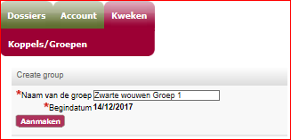
Vervolgens verschijnt een nieuw scherm waar u alle ouderdieren (bv één koppel, of meerdere mannelijke en vrouwelijke ouderdieren) dier per dier kan gaan toevoegen.
U zal hiervoor eerst de naam van de soort van het mannetje van uw kweekkoppel of van de mannetjes van uw kweekgroep moeten opgeven. de wetenschappelijke benaming van het dier moeten opgeven (via een zoekfunctie). U doet dit via de knop “zoek soort” waarbij u (een gedeelte) van de wetenschappelijke of gewone naam invult waarnaar u de juiste soort selecteert uit het lijstje dat verschijnt. Eens de soortnaam geselecteerd werd zal u de specifieke gegevens kunnen opgeven zoals certificaatnummer, land en datum van afgifte, identificatiegegevens en geboortedatum. Deze informatie is steeds terug te vinden op het Europees certificaat van het betrokken dier.
U kan nieuwe rijen toevoegen om alle ouderdieren (zowel mannelijk als vrouwelijk) te registeren door op de knop “Nieuw” te drukken.
Vergeet zeker niet op de knop “Opslaan” te drukken. Zowel bij het indienen van uw ouderdieren als bij het aanbrengen van wijzigingen.
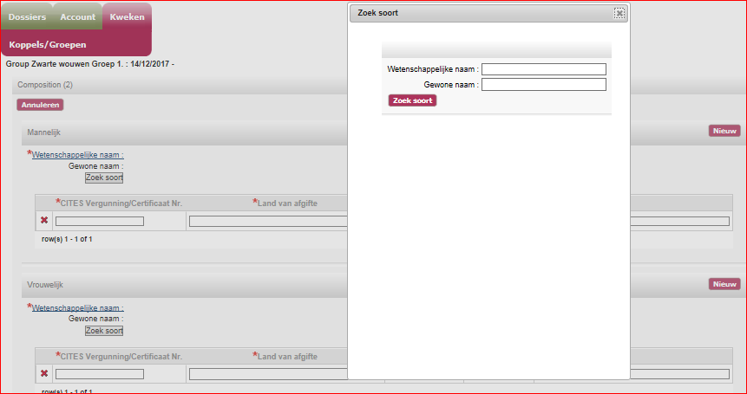
Van zodra uw kweekgroep aangemaakt is zal u een “verklaring van kweek” moeten indienen. Via deze registreert u het aantal jongen op die gekweekt werden met een kweekgroep, zodat een Europees certificaat aangevraagd kan worden. Hiervoor kiest u onder de tab “dossiers” > “nieuwe aanvraag” > “verklaring van kweek”.
In deze verklaring van kweek selecteert u de kweekgroep/ parentale stock en geeft u het aantal jongen weer samen met de identificatiegegevens, geboortedatum en geslacht (indien gekend) van de jongen.
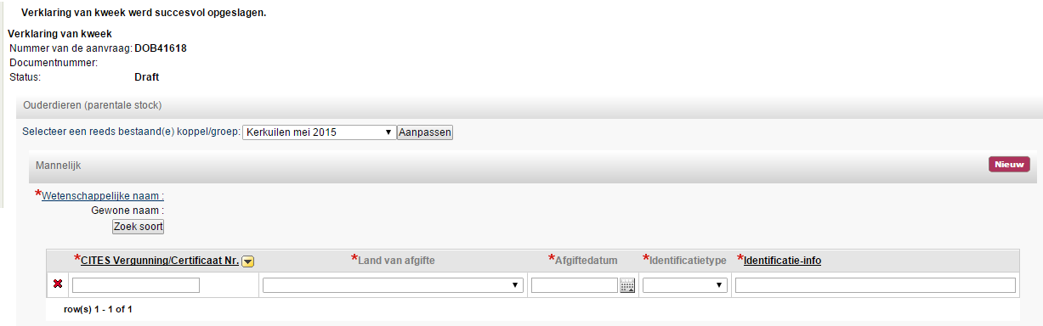

U moet eerst een naam kiezen voor uw kweekkoppel of kweekgroep, bv. “Kerkuilen mei2015”. Uw kweekkoppel of kweekgroep wordt aldus geregistreerd. Bij een volgende certificaataanvraag voor jongen moet u de referenties van het kweekkoppel of kweekgroep niet meer opnieuw invoeren, als er geen wijzigingen zijn geweest, d.w.z. geen individuen toegevoegd aan of weggenomen uit uw kweekkoppel of kweekgroep. In het andere geval kan u wijzigingen aanbrengen in uw bestaand kweekkoppel of kweekgroep aanmaken door een nieuwe naam toe te kennen, bv. “Kerkuilen juli 2015”).

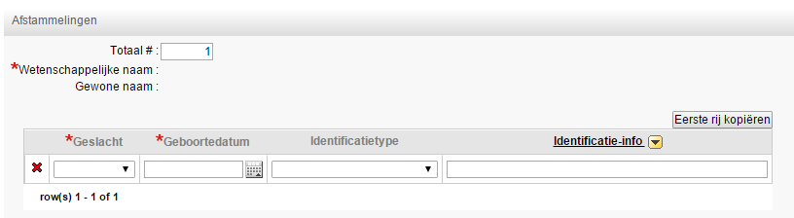
Onder deze rubriek registreert u de jongen van uw kweekkoppel of van uw kweekgroep waarvoor u certificaten aanvraagt. U vermeldt eerst het aantal jongen in het vakje “Totaal #”, dan de wetenschappelijke naam van de jongen (kan een hybridenaam zijn). Kent u de precieze geboortedatum van het jong niet, dan kan u standaard de eerste dag van de maand van geboorte vermelden.
Als er meerdere afstammelingen zijn, kan u sneller werken door een kopie van de eerste rij te maken (klik op “eerste rij kopiëren”) en hierin de nodige aanpassingen te doen.

Geeft tenslotte aan waar de dieren zich bevinden door een adres uit uw keuzelijst te selecteren.

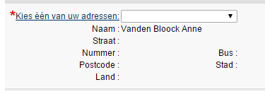

U kan de dienst extra informatie bezorgen zodat deze uw verklaring van kweek beter kan behandelen.

Tenslotte voegt u steeds een digitale kleurenscan van de Europese certificaten van de ouderdieren (voor-en achterkant) toe aan uw verklaring van kweek.
Sla u document op en druk nadien onderaan rechts op “indienen” om uw verklaring van kweek effectief door te zenden naar de dienst.

Stap drie
Als u klaar bent met het indienen van uw verklaring van kweek kan u certificaten aanvragen voor de jongen. Kies dan bij “nieuwe aanvraag” het document “Europees certificaat”.
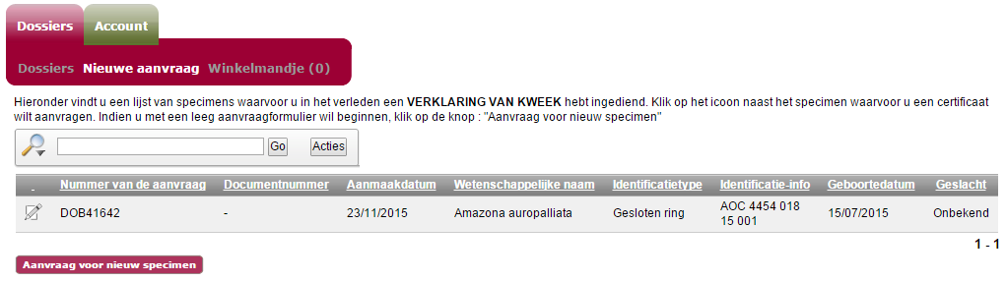
U vindt hier een lijst van specimens waarvoor een verklaring van kweek door u werd ingediend. Het volstaat om de verklaring van kweek van uw keuze aan te klikken om de certificaataanvragen voor de jongen in te voeren.
Op het scherm zie u rijen verschijnen waarop de verschillende nakomelingen staan vermeld die u reeds in uw verklaring van kweek hebt ingevoerd. U kan op het icoontje links van elke rij klikken om een certificaataanvraag in te dienen. U zal zien dat de gegevens betreffende het jong reeds ingevuld zijn.

Kies vervolgens het adres dat op het certificaat moet staan.
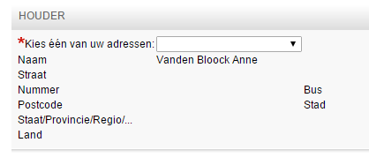
Maak een keuze: het certificaat per post naar u op te sturen of af te halen bij onze dienst in Brussel.
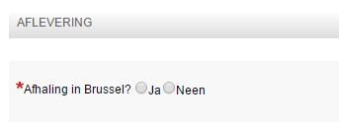

In het volgende schema wordt u stap voor stap door het aanvragen van een certificaat geleid. Enkel de vakjes waarvoor er uitleg gegeven wordt, moeten ingevuld worden. De overige vakken mag u blanco laten.

Bijkomende informatie: in dit vakje kan je informatie over het jong meedelen die nog niet werd bezorgd (bv. vermelding van een ondersoort, vermelding van een tweede merking, enz.)

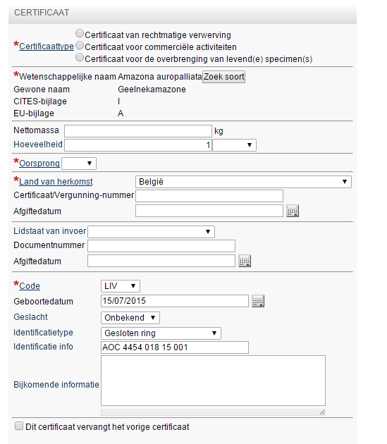
Type certificaat – kies “certificaat voor commerciële activiteiten”

Oorsprong: kies C (captive-bred: geboren in gevangenschap)

Bijkomende informatie: in dit vakje kan u informatie over het jong meedelen die nog niet werd aangegeven (vermelding van een tweede soort identificatie enz.).
Code: kies LIV (levend dier).

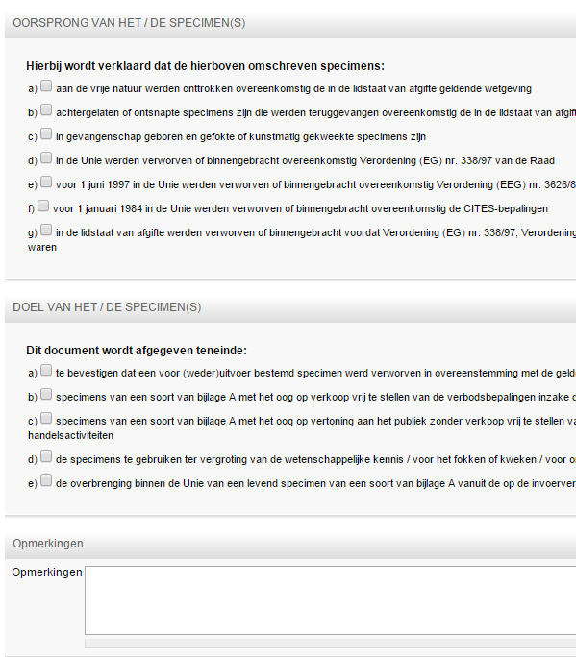
Opmerkingen: in dit vakje kan u extra informatie bezorgen die nog niet werd aangegeven zodat de dienst uw aanvraag beter kan behandelen

Doel van het specimen: Vink “b” aan want dit certificaat laat een uitzondering toe op het verbod op commerciële activiteiten.

Opmerkingen: Hier kan u de dienst informatie bezorgen zodat deze uw aanvraag beter kan behandelen. Wat u in dit vak schrijft, zal niet op uw certificaat worden vermeld.

Oorsprong van het/de specimen(s): Vink “c” aan want het betreft een in gevangenschap gekweekt specimen
U kan op elk moment uw aanvraag opslaan en nadien nog wijzigen. Zodra u klaar bent met uw aanvra(a)g(en), voegt u deze toe aan het winkelmandje “toevoegen aan winkelmandje”.
Nu kan u beginnen met uw volgende certificaataanvraag. Herhaal hierbij telkens stap 3 voor elk jong dat u gekweekt hebt.

Stap 4 (laatste stap)
Om over te gaan naar de betaling en uw aanvragen dus effectief in te dienen, gaat u naar uw winkelmandje, drukt u op “checkout” en volgt u de betalingsinstructies. Eens betaald, kunnen uw aanvragen behandeld worden door de dienst. Opgelet: na dit stadium kan u niets meer wijzigen aan uw aanvraag.

